Муниципальное автономное общеобразовательное учреждение
«Средняя общеобразовательная школа №2»

Проект «Мой наставник – моя гордость»

Подготовила:
Учитель начальных классов
МАОУ СОШ №2 Саратовской области, г. Балаково
Бучумаш Юлия Константиновна

2023-2024 уч. год

«Наставник — это свет, который помогает нам идти по пути успеха.» — Опра Уинфри

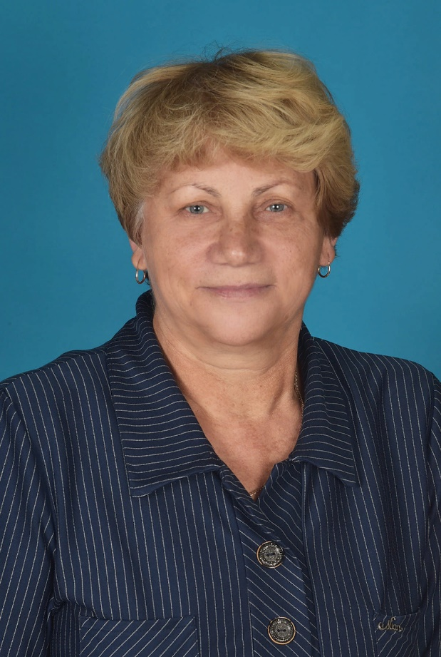
Наставник… Что заключено в этом слове? Наставник — человек, который сопровождает тебя на жизненном пути, делится знаниями и опытом, развивает навыки и подсказывает, как решить сложные задачи. Когда мы делаем первые шаги, нашими наставниками становятся мама и папа. Именно они помогают в трудную минуту, являются опорой и поддержкой. Когда мы приходим в школу, нашими наставниками становятся учителя... И вот школьная ступень пройдена, и кажется, помощь уже и не нужна. Но вот наступает день, когда ты поднимаешься на новую ступень — приступаешь к работе, и хочется в эту минуту ощутить поддержку надежного человека, почувствовать протянутую тебе руку.
Жизнь связала меня с педагогической деятельностью, сейчас я - учитель. Начало трудовой деятельности оказалось нелегким, затруднения вызывали многие вопросы, и, кажется, справится с ними в одиночку было невозможно. Поддержкой и опорой для меня, наставником в это время стала Наталья Петровна Салина, учитель математики и мой классный руководитель.
Наталья Петровна — замечательный, грамотный, справедливый и порядочный человек, который оставил добрый след в душе многих выпускников, в том числе и я считаю её учителем и наставником, который вдохновляет и направляет идти вперёд.
Наталья Петровна Салина - учитель математики высшей квалификационной категории, Наталья Петровна работает в школе с 1984 года. В своей педагогической деятельности успешно применяет современные образовательные технологии, её уроки носят развивающий характер, отличаются четкостью, логичностью, отвечают современным требованиям к организации познавательной деятельности.
За достигнутые успехи в образовании Наталья Петровна награждена грамотами, ей присвоено звание «Почетный работник общего образования РФ».
Для своих учеников она не только старший друг и помощник, но и, как они сами говорят, вторая мама. Она всегда знает подход к любому ребенку, может побеседовать на разные темы. Даже те, кто не имел склонности к точным наукам, благодаря её мастерству и любви к делу, начинал уверенно справляться с замысловатыми задачами.
О Наталье Петровне часто вспоминают её выпускники, которым она дала знания по этому непростому предмету. А она внимательно следит за судьбами своих бывших учеников, которые окончили школу.
Благодаря, Салиной Наталье Петровне, свою жизнь я связала с профессией педагога, потому что пример моего классного руководителя и учителя, а теперешнего наставника стал для меня отправной точкой в определении будущей профессии. Я хочу стать Учителем, как Наталья Петровна. Ведь она научила меня тому, что всегда нужно верить в возможности каждого, в то доброе, что в нём заложено, учить детей доброте, заботе о ближнем, уважению к другим людям. Ведь дети очень разные. У каждого свой особый мир, который нельзя разрушить, которому надо помочь раскрыться. Благодаря ей я радуюсь их успехам, горжусь тем, что многие открытия они сделали с моей помощью. Мечтаю о том, чтобы спустя много лет и мои бывшие воспитанники так же приходили ко мне с раскрытыми объятьями, спешили поделиться своими радостями и бедами, и получить совет и поддержку.

Я, с гордостью могу сказать, Наталья Петровна – мой наставник!

